TÍTULO DEL PROYECTO: CPA COMUNICADOR PERSONAL ADAPTABLE
AUTOR/ES: RUBÉN VELASCO FERNÉNDEZ
DANIEL MUÑOZ GARCÍA

INTRODUCCIÓN
Los niños con trastornos generalizados del desarrollo, deficiencia motora, alteraciones graves del lenguaje, etc., tienen unas necesidades especiales de comunicación. En muchas ocasiones estas necesidades se ven cubiertas a través de sistemas alternativos/aumentativos de comunicación, bien sea con ayuda o sin ella.

El aspecto favorecedor de la implantación de un sistema de comunicación alternativo/aumentativo en alumnos/as con graves problemas de comunicación es indiscutible, y sobran investigaciones que corroboren dicha tesis.

En la misma línea no sobran tesis que postulan la necesidad de tener en cuenta un buen número de prerrequisitos en la toma de decisiones de implantación de un sistema de comunicación. Entre muchas de estos requisitos hay tres que pasan a ser fundamentales a decidir la ideonidad de un sistema.

- Audiencia. La audiencia se refiere a las personas a las que el usuario enviará y de las que recibirá el mensaje. Facilitaremos a alumno/a mayores posibilidades de comunicación, de implantación y generalización de un sistema de comunicación cuanto mayor sean las posibilidades de este de comunicarse. El utilizar un sistema alternativo ya trae consigo un mínimo manejo de nuevo código utilizado, por lo que cuanto más complejo sea el nuevo código menos audiencia y con ello posibilidades de comunicación tendremos.

- Movilidad. La movilidad se refiere a la facilidad con la que el sistema de comunicación puede ser transportado y/o desplazado. En el caso de la mayoría de los sistemas con ayuda suele ser un problema a tener en cuenta. Sistemas que cubren las necesidades de comunicación de los alumnos/as no pueden ser utilizados en muchas situaciones por dificultades de transporte o manipulación.

- Mantenimiento y ampliación. Las necesidades de comunicación de los alumnos/as pueden variar de forma rápida, y el sistema de comunicación tiene que estar preparado para ir dando respuesta a las necesidades concretas de comunicación de una forma ágil. Es necesario que el sistema no requiera demasiado mantenimiento y que pueda estar siempre en ideales condiciones.

El desarrollo del proyecto Comunicador Personal Adaptable” (C.P.A.) posibilita la experimentación e investigación de un sistema alternativo/aumentativo de comunicación que reduciría enormemente las dificultades expuestas en las líneas anteriores. Se ha desarrollado un sistema que garantiza las audiencias, al utilizar un código oral, visual y escrito. La movilidad es muy alta al utilizar un hardware de reducidas dimensiones. El mantenimiento y ampliación de sistema se beneficiaría de las posibilidades informáticas, con la eficacia y el ahorro de tiempo que ello acarrea. Al utilizar un producto de consumo, sin uso específico, en los costes iniciales hay una gran diferencia económica. También hay que tener en cuenta que el hardware no nos ata a ese uso exclusivo, por lo que si se deja de utilizarse como comunicador se puede seguir utilizando en otras tareas,

El proyecto CPA comenzó en abril de 2003. A partir de la experiencia de implantación de un sistema de comunicación pictográfico con un alumno autista del Colegio de Educación Especial Castiello de Bernueces, en Gijón. El diseño de un sistema pictográfico basado en un intercambio de tarjetas nos hizo barajar la idea de trasvasar dicho sistema a un soporte que facilitara la gestión del sistema. Las premisas teóricas citadas anteriormente condujeron a la elección de soporte Personal Data Assitem (PDA) como idea para el desarrollo de un sistema. En un principio se diseño una versión del comunicador operativa en la PDA y se buscó un alumno que pudiera adaptarse al nuevo sistema de comunicación. Se contó con la colaboración de un alumno del citado colegio, y se iniciaron las primeras sesiones de implantación del sistema de comunicación con el alumno. La experiencia, en colaboración con los padres y educadores del alumno, fue dando las primeras pistas de mejora, adaptación y desarrollo del sistema. Esta primera versión ya despertó interés en el Área de Orientación Educativa y Necesidades Educativas Específicas del servicio de Innovación y Apoyo a la Acción Educativa de la Dirección General de Planificación, Centros e Infraestructuras de la Consejería de Educación del Principado de Asturias. La experiencia se presentó en el 1º Congreso Regional de Necesidades Educativas Especiales, celebrado en Oviedo los días 4 y 5 de septiembre de 2003. A lo largo del curso 2003/2004 el proyecto se fue desarrollando contando con las aportaciones de una investigación de implantación y uso del comunicador a través de un grupo de trabajo con diferentes colegios.

OBJETIVOS

El objetivo general del proyecto consiste en el desarrollo de un sistema de comunicación alternativo/aumentativo, basado en la utilización de pictogramas e imágenes y sonidos asociados, a través de un software informático y la utilización de PDAs como hardware y soporte del sistema.

El proyecto se dividió de forma operativa en dos secciones claramente diferenciadas, pero con un alto nivel de coordinación entre ellas: desarrollo del software e investigación. El objetivo es llevar a la par la investigación y puesta en práctica del sistema de comunicación con su desarrollo, para de esta forma implementar el software de una manera mucho más ajustada a las necesidades de los usuarios finales. En todo el proceso hubo un feedback constante entre ambas secciones. Los objetivos y prerrequisitos en cada una de ellas son los siguientes:

En la fase de desarrollo, los objetivos que se persiguieron fueron:
- Software:
  - Desarrollo de programa padre, software de gestión de vocabulario, de usuarios y configuración del comunicador
  - Desarrollo de comunicador, software de PDA: comunicador simple, comunicador por categorías, constructor de frases
  - Desarrollo de gestión de rutinas: generador de rutinas, organizador de día
  - Desarrollo de configurador versión PDA

- Vocabulario:
  - Selección de vocabulario
  - Edición de pictogramas
  - Grabación de sonidos

Los prerrequisitos de la sección de desarrollo van encaminados a lograr un programa altamente sencillo, que requiera unos conocimientos mínimos de informática. Para ello deberá ser visualmente atractivo, con una interfaces intuitiva y clara que permita un correcto acercamiento al sistema por parte de padres y terapeutas.

El programa debe permitir la gestión de diferentes usuarios, con diferentes usos del comunicador y vocabularios adaptados.

El sistema debía ser también altamente configurable y adaptable a las diferentes características que pueden presentar los usuarios finales.

En relación a la investigación nos proponemos los siguientes objetivos:

- Selección de discapacidades y usuarios para la investigación.
- Diseño de protocolos de colaboración con usuarios finales.
- Utilización del comunicador en diferentes versiones y discapacidades.
- Seguimiento de la implantación y adecuación del sistema.
- Detección de necesidades de implementación del sistema.

Los prerrequisitos de la fase de investigación fueron encaminados a ofrecer un continuo cauce de información sobre la fase de desarrollo que vaya permitiendo una adaptación dinámica del sistema, en función de las necesidades que desde el usuario final se vayan observando. Para ello la investigación fue muy operativa, buscando un alto nivel de efectividad, renunciando a una metodología que la haga excesivamente complicada de llevar a cabo. Se realizaó basándose como principio fundamental el interés común de ambas partes, buscando compromisos reales entre usuarios finales/terapeutas y desarrolladores de software. La investigación trató de probar el sistema en diferentes discapacidades y diferentes grados de discapacidad para cada una de las versiones propuestas.

DESCRIPCIÓN DE RESULTADOS

El proyecto se dividió en dos fases. Por una parte se encuentra el desarrollo de un software para las plataformas PC y Pocket PC, que cumplan la función de sistema de comunicación y gestión del mismo. Por otro lado está la investigación sobre el adecuado funcionamiento del sistema, su idoneidad, sus posibilidades de desarrollo, su accesibilidad y las diferentes mejoras que pudieran ir apareciendo.

Lo que aquí se presenta es la primera versión funcional del sistema de comunicación, software final desarrollado, a la espera de una segunda fase de desarrollo con las conclusiones de la investigación.

Durante el curso 2004/2005 se desarrolló a través de un grupo de formación del CPR de Oviedo la fase de investigación de proyecto. Se contó con la colaboración de diferentes profesionales de la educación, principalmente de centros específicos para la puesta en practica del sistema en alumnos de diferentes grados de discapacidad y capacidades comunicativas, para la evaluación del los diferentes aspectos de implantación del sistema, tanto desde el punto de vista de los usuarios finales, como del de los terapeutas y padres, gestores del sistema.

3.1. Comunicador CPA

El Comunicador es el modulo principal de este sistema, permite al niño comunicarse a través de pictogramas y sonidos. Su funcionamiento es intuitivo y su aprendizaje sencillo, aún así es importante conocer todos los modos de funcionamiento y sus características.

En este recorrido por el CPA vamos a empezar por los modos más sencillos para terminar explicando los modos complejos como el Generador de Frases y el Organizador de Día.

Todas las opciones de los modos expuestos a continuación se pueden personalizar utilizando el Sistema Padre.

- Modo 1: Recorrido Secuencial en un solo sentido, este es el modo más sencillo, se le ofrecen al usuario imágenes de forma secuencial que se cambian al presionar el botón inferior. Si pulsamos encima de la imagen se reproduce el sonido asociado a ese pictograma.

Imagen 9. Comunicador de un solo botón

- Modo 2: Recorrido Secuencial en dos sentidos, se incorpora un botón que permite retroceder en el vocabulario.

Imagen 10. Comunicador de dos botones

La utilización del comunicador se realiza de la siguiente forma. En el Pocket Pc veremos una pantalla similar a la de la imagen. En un primer momento, al iniciar la aplicación, veremos las diferentes categorías propuestas para el alumno. Si sobre la pantalla táctil pulsamos en la parte inferior se pasará a la siguiente categoría, que se mostrará en pantalla. Si se termina la lista de categorías de forma automática se pasa a la primera categoría.

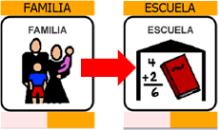
Imagen 11. Selección de categoría

Si pulsamos sobre la imagen de la pantalla se reproducirá el sonido asociado a esa categoría. Si pulsamos de forma prolongada (n segundos configurables) se entra en el vocabulario de la categoría seleccionada.

Una vez seleccionada la categoría, en la Pocket Pc veremos una pantalla con uno o dos botones. En la parte inferior de la pantalla se encuentra los botones para pasar de una palabra a otra. Si pulsamos sobre la parte inferior derecha de la pantalla pasaremos a la siguiente palabra, si pulsamos sobre la parte inferior izquierda retrocederemos a la palabra anterior. Las palabras se irán mostrando de manera cíclica.
Imagen 12. CPA
Si pulsamos sobre la imagen se reproducirá la palabra. Si pulsamos de forma prolongada (n segundos configurables) sobre la parte superior de la pantalla se vuelve al menú de categorías.

- Modo 3: Creador de Rutinas

El usuario elige una acción y el CPA se la subdivide en otras acciones que ha de completar.
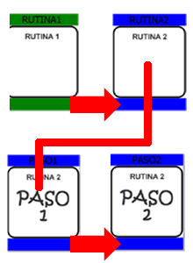
Imagen 13. Generador de rutinas

Para volver a seleccionar otra rutina debemos presionar durante n segundos en la parte superior de la pantalla.

- Modo 4: Generador predictivo de frases

El CPA facilita la aparición de un pictograma determinado en función de la palabra escrita anteriormente, la frase que se va formando queda reflejada en la parte superior de la pantalla.
En un primer momento podemos elegir entre todas las palabras del vocabulario del niño. Estamos eligiendo el primer elemento de la frase así que no vamos a mostrar verbos.
Una vez seleccionado el sujeto de la oración pasamos a la selección del verbo.
Dependiendo del verbo seleccionado vamos a tener acceso a unas palabras o a otras. La compatibilidad entre acciones y palabras se define en el vocabulario general a través del Sistema Padre.

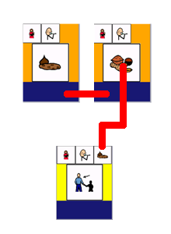
Imagen 16. Selección de complemento

- Modo 5: Organizador de Día

Este modo es una implementación informática del tradicional organizador de día utilizado por los niños. En un primer lugar se le muestran todas las acciones que ha de realizar ese día.
A la hora en que debe de hacer esa acción el comunicador reproduce un sonido de alarma y muestra ese pictograma. El niño tiene que validar esa acción presionando un determinado número de segundos (configurable) sobre la imagen. Esa imagen pasa a estar tachada, así cuando el alumno navegue por las tareas a realizar va a ver tachadas todas las que ya se efectuaron.

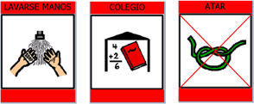
Imagen17. Organizador de día

3.2. Sistema Padre

El programa padre, que se ejecuta en el ordenador personal, trabaja sobre un vocabulario, en un principio unas dos mil palabras. Es el encargado de gestionar ese vocabulario, usuarios, vocabulario concreto para cada alumno/a, configurar las opciones del Comunicador y sincronizar esa información con la Pocket PC

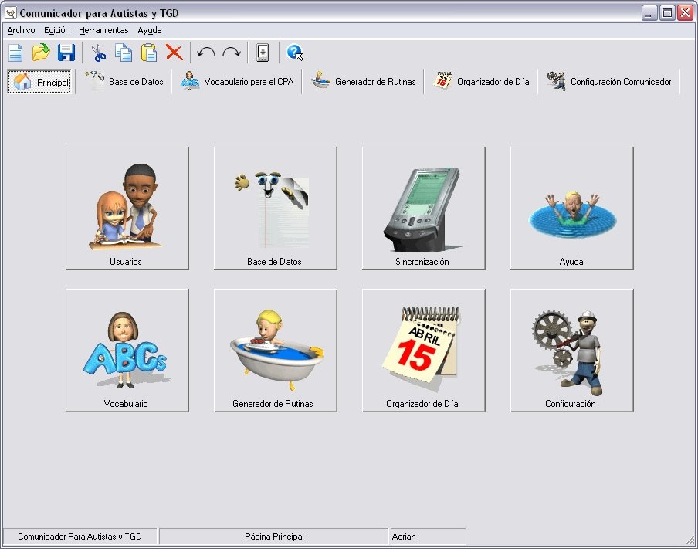
Imagen 18.Pantalla Principal del Sistema Padre

A continuación se describirán las principales opciones del sistema padre

- Usuarios. Desde este modulo se configuran los diferentes usuarios, se seleccionan los mismos para proceder a realizar las modificaciones oportunas en su vocabulario y sus opciones de configuración del comunicador.

- Base de Datos: Desde este módulo se accede la base de datos general , formada por unas dos mil palabras. Se ha decidido utilizar en principio el vocabulario propio del Sistema de Comunicación Pictográfica (SPC), con su mismo código de colores. Se ofrece también la posibilidad de añadir nuevo vocabulario o modificar el existente.

- Vocabulario: Modulo desde el que seleccionamos el vocabulario concreto para cada usuario. Desde él podremos crear las diferentes categorías y su vocabulario pertinente, establecer el orden de aparición o realizar cambios en el vocabulario del usuario seleccionado.

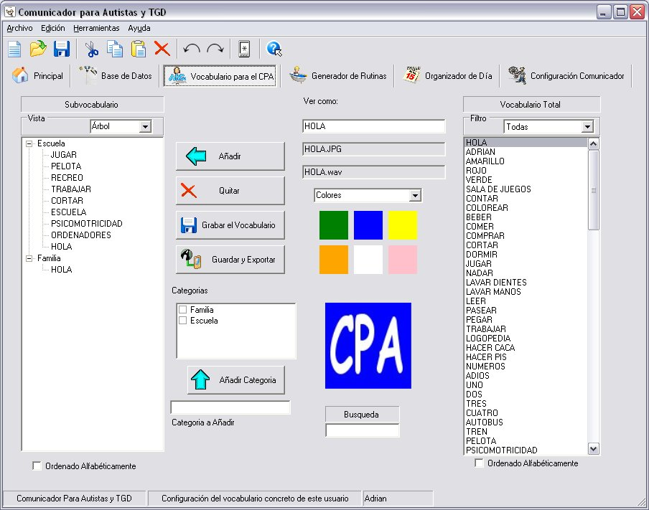
Imagen 21.Vocabulario Específico de un Niño

- Generador de Rutinas: Este modulo del Sistema Padre es donde el educador ha de definir las rutinas apropiadas para cada niño. Con este generador de rutinas se pretende facilitar al niño el desarrollo de tareas cotidianas dividiéndolas en pasos. En este caso el usuario elige una imagen y a continuación se le va guiando en los pasos a seguir. Para definir una nueva rutina sólo ha de arrastrar hasta la lista de rutinas o el cuadro Rutina el pictograma correspondiente a la rutina a incorporar. La rutina se genera de la misma forma, arrastrando hacia cualquiera de las dos listas de pasos disponibles.

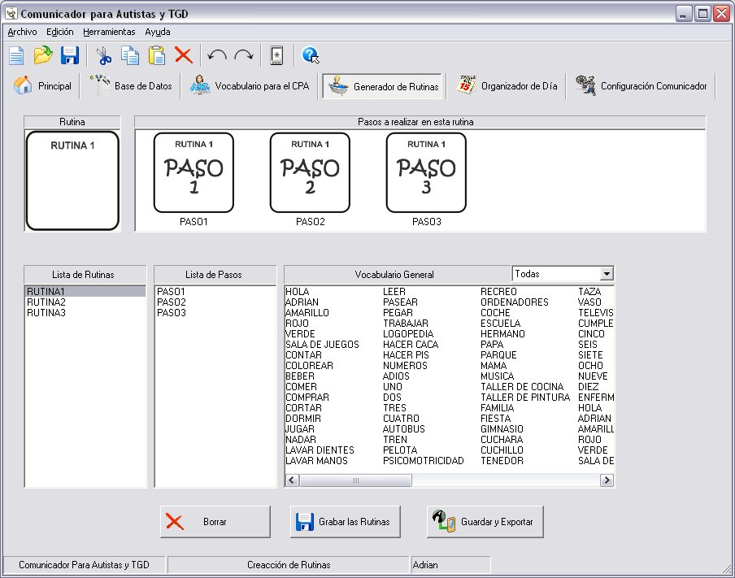
Imagen 22.Creación de Rutinas

- Organizador de día: Modulo que define las alarmas para cada día de la semana. Esta tarea es realmente sencilla: en primer lugar elegimos la hora de la alarma, posteriormente elegimos el pictograma de la tarea y lo arrastramos hacia el día de la semana que queramos.

Imagen 23.Organizador de día

- Configuración: Modulo desde el que configuraremos diferentes opciones de utilización del comunicador. Desde el mismo podremos configurarlo como comunicador, generador de rutinas, organizador de día, etc. , además de definir tiempos de respuesta, navegación por categorías, etc.

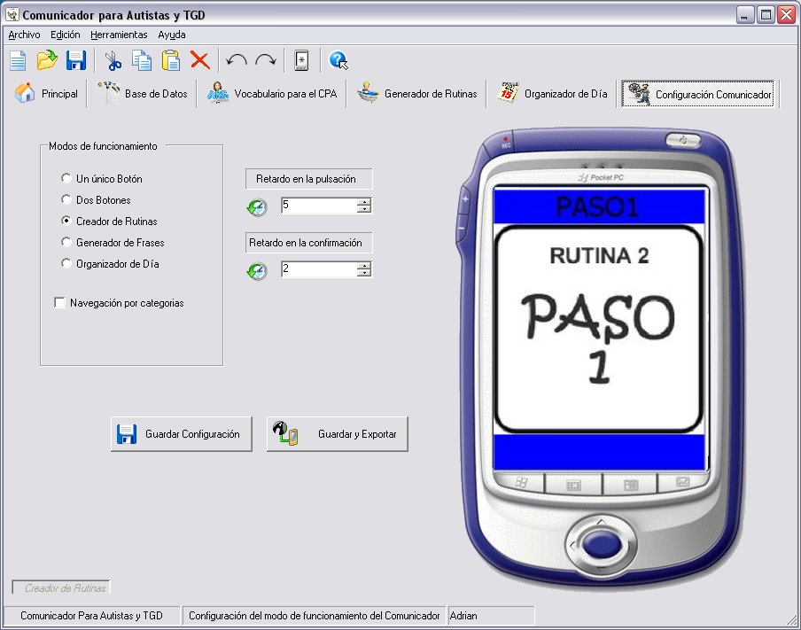
Imagen 24.Configuración del Comunicador

- Sincronización: Utilizaremos este modulo para pasar la información de los diferentes usuarios a la Pocket PC. Ordenador personal y Pocket PC se unen físicamente mediante un cable y pueden compartir de forma sincronizada diferente información. Para el uso del comunicador aprovecharemos las posibilidades de sincronización de una carpeta que se crea con la instalación de la pocket PC. El sistema padre vuelca el vocabulario y opciones de configuración a esta carpeta, y cuando se engancha mediante el cable la pocket pc, esta incorpora los diferentes cambios de forma automática.

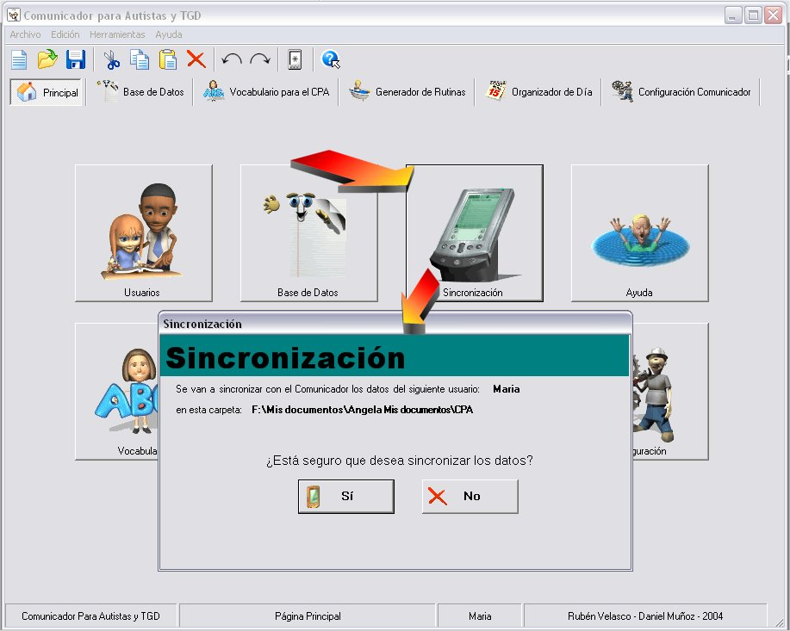
Imagen 23. Detalle de sincronización

VALORACIÓN

El trabajo desarrollado hasta el momento nos ha permitido extraer ya las siguientes conclusiones, tanto en aspecto relativos al software diseñado ,como a su aplicación en usuarios finales.

El software está pendiente de un buen número de cambios. Las distintas experiencias de uso llevadas a cabo nos han ofrecido bastantes pistas de mejora.

En el sistema padre se realizarán las siguientes modificaciones en: la gestión de vocabulario general, la posibilidad de creación de subcategorías, el modulo de gestión del generador de frases, las opciones de configuración, opciones de importación/exportación de vocabulario… Todos estos cambios, surgidos a partir de la experiencia directa con el programa por parte de usuarios finales están encaminados a conseguir un producto accesible y con un alto nivel de usabilidad, basándonos en las premisas de simplicidad y entorno intuitivo.

En el comunicador también se realizarán cambios, entre los que cabe destacar: posibilidad de utilizar de forma simultanea el comunicador, generador de frases, organizador y gestor de categorías; modificación del modo de uso del organizador… para mejorar las posibilidades de adaptación el comunicador a las características comunicativas del usuario final.

La aplicación en usuarios finales nos arroja resultados esperanzadores, aun siendo muy pronto para sacar conclusiones definitivas. El acercamiento al sistema ha sido muy positivo. El comunicador resulta motivante y estimulador para el usuario, lo que facilita su aplicación. El manejo del comunicador resulta altamente intuitivo para los usuarios, y en la mayoría de los casos apenas requirieron sesiones de instrucción. La movilidad de sistema se ha puesto de manifiesto, incrementándose los espacios de uso de comunicador de forma gradual (tarea, aula, recreos, etc.), sin excesivos problemas en este sentido.

A nivel comunicativo resulta más complicado extraer conclusiones. Nos arriesgamos a decir que en todos los casos el sistema ha supuesto mejoras, desde la utilización del comunicador como una tarea motivante, hasta la utilización del mismo como verdadero vehiculo de comunicación del usuario final.

Como decíamos, aun es pronto para extraer conclusiones definitivas, pero los pequeños resultados obtenidos hasta el momento y la gran aceptación entre distintos profesionales son suficientemente buenos como para seguir adelante.

